QR tasarım seçenekleri — manuel damlatma için
Bu sayfadaki QR'lar GERÇEK BOYUTTA basılmıştır (yazdırırken 'sayfaya sığdır'/ölçekleme KAPALI olmalı). Renkli kareler, indikatörün damlatılacağı reaktif alanlardır. Her görselin altında o alanın kenar uzunluğu yazıyor — cetvelle ölçüp damlanın sığıp sığmadığına bakılabilir.

Etiket 5 cm · reaktif alan ≈ 2 mm hedefli

65x65_5cm_damla2mm — yukarıdaki renkli blokların her biri yaklaşık 2 mm

Etiket 7 cm · reaktif alan ≈ 2 mm hedefli
65x65_7cm_damla2mm — yukarıdaki renkli blokların her biri yaklaşık 2 mm

Etiket 5 cm · reaktif alan ≈ 3 mm hedefli

65x65_5cm_damla3mm — yukarıdaki renkli blokların her biri yaklaşık 3 mm

Etiket 7 cm · reaktif alan ≈ 3 mm hedefli
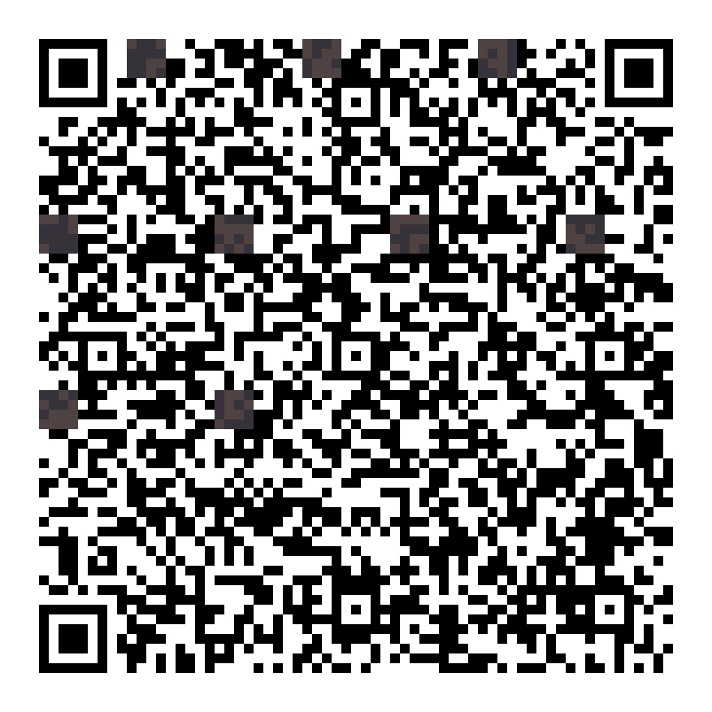
65x65_7cm_damla3mm — yukarıdaki renkli blokların her biri yaklaşık 3 mm

Etiket 5 cm · reaktif alan ≈ 4 mm hedefli
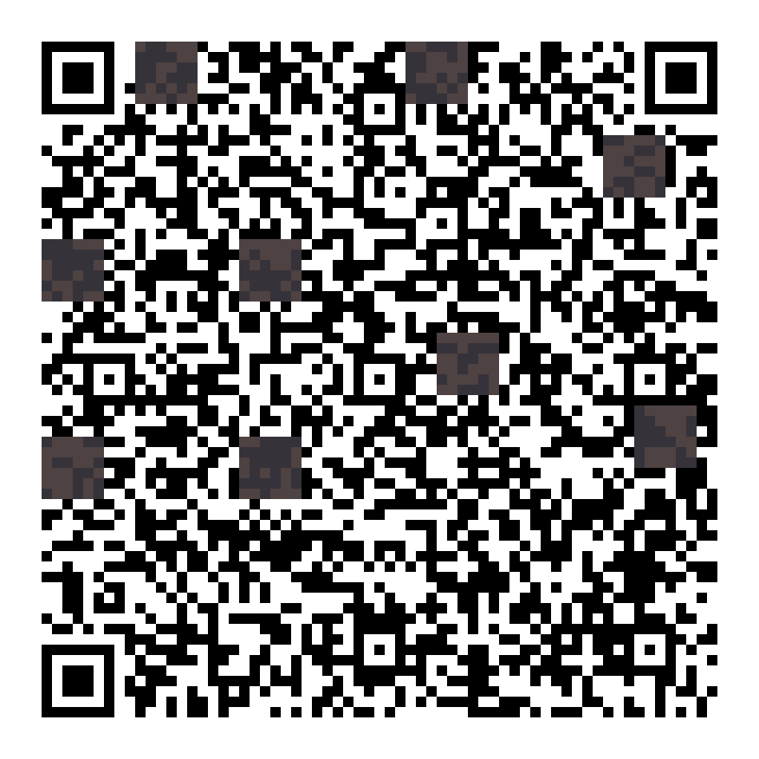
65x65_5cm_damla4mm — yukarıdaki renkli blokların her biri yaklaşık 4 mm

Etiket 7 cm · reaktif alan ≈ 4 mm hedefli
65x65_7cm_damla4mm — yukarıdaki renkli blokların her biri yaklaşık 4 mm

